**rgi**

**INDICAÇÃO Nº**

**INDICO à Exma. Sra. Prefeita do Município de Tatuí**, a necessidade para que determine ao setor competente da Prefeitura, realizar estudo e providenciar a implantação de uma lombada ou outro equipamento redutor de velocidade na **Avenida Virgilio Montezzo Filho**

**J U S T I F I C A T I V A**

Segue abaixo assinado em anexo

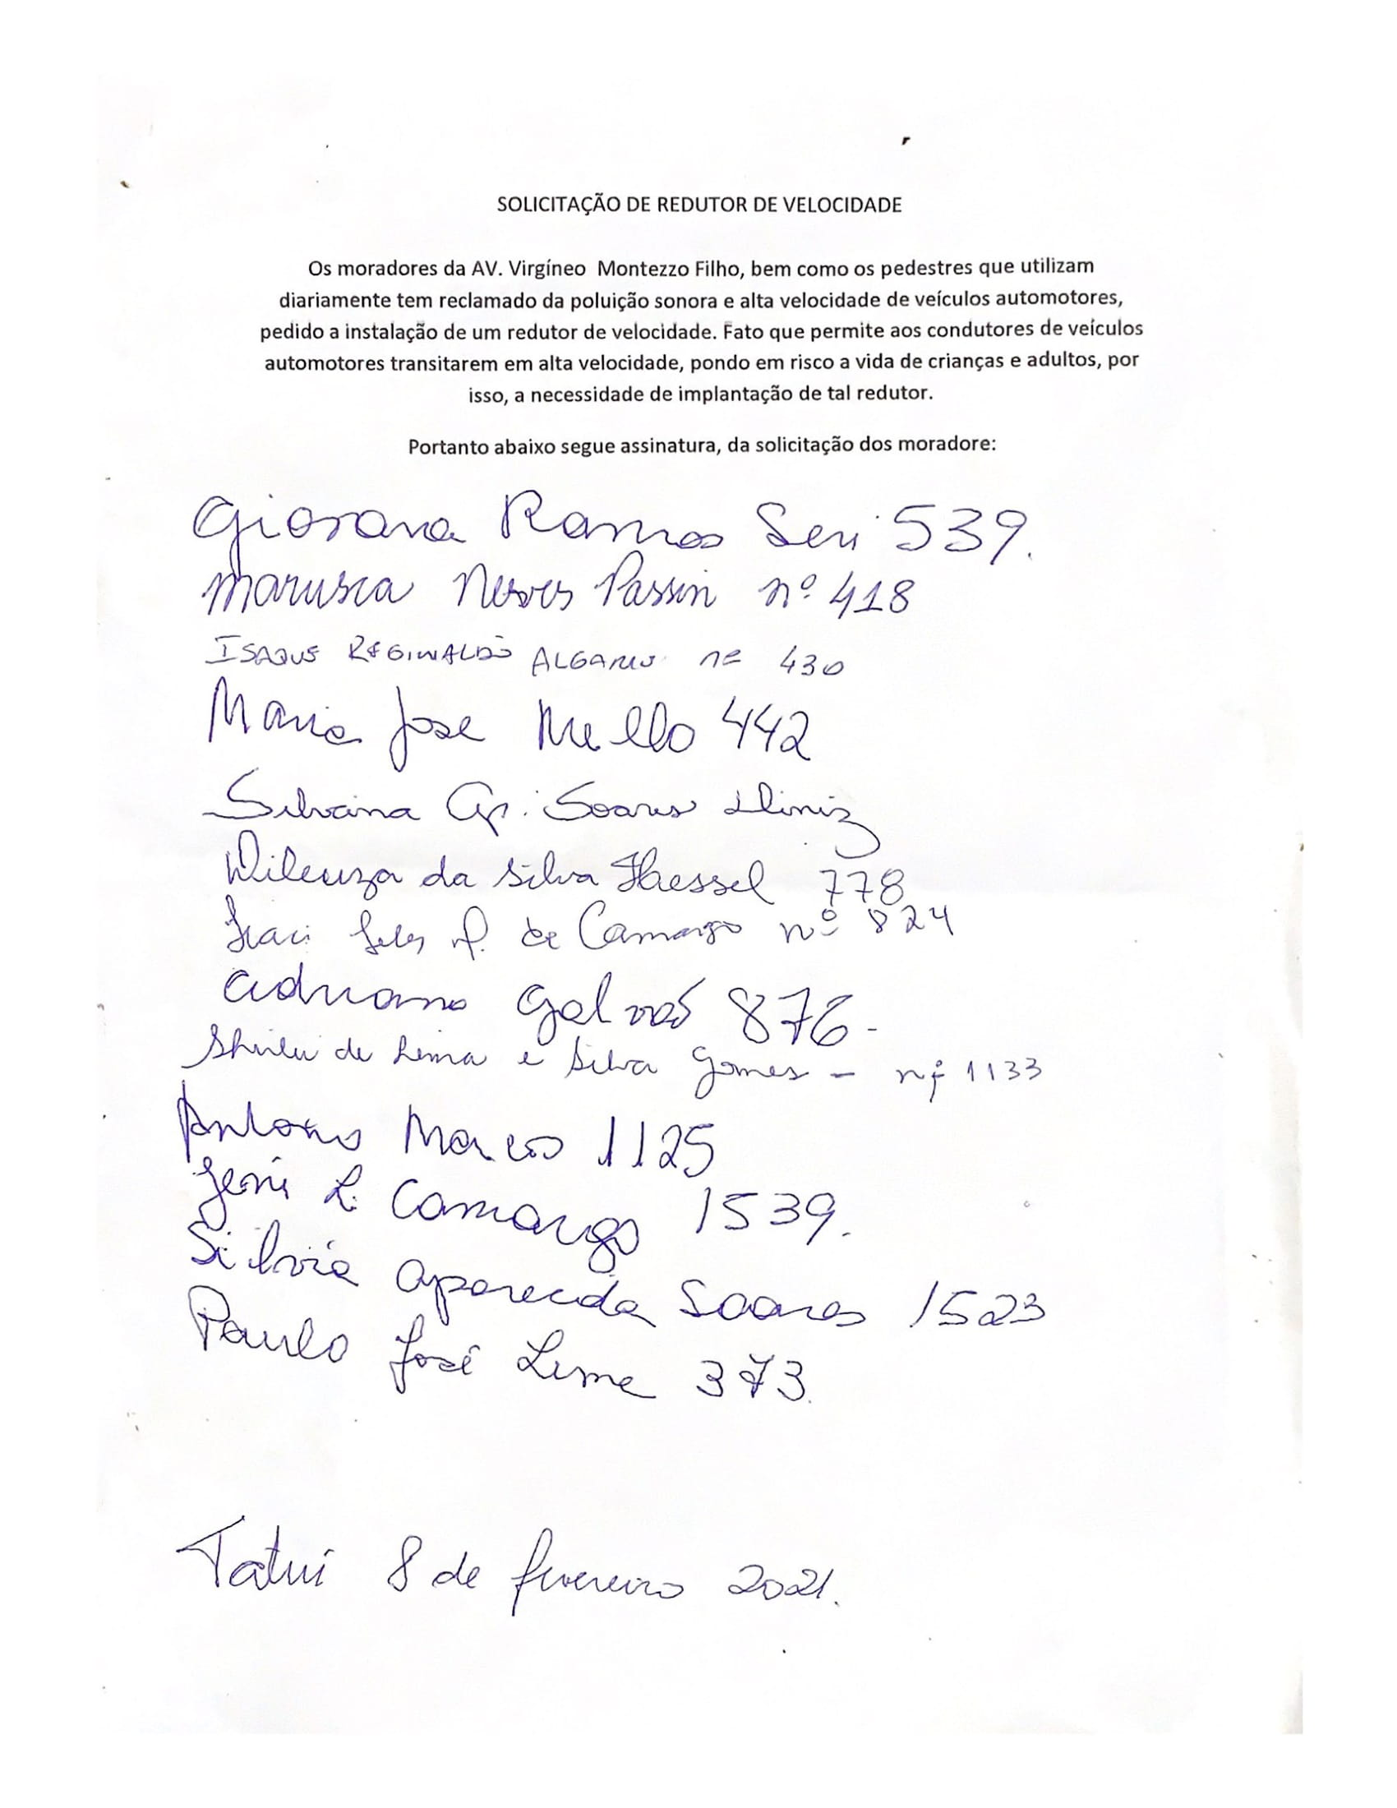

**Sala das Sessões “Ver. Rafael Orsi Filho”, 15 de Fevereiro de 2021**

**Débora Camargo**

**Debora C. M de Camargo**

**Vereador**